Nom : _________________________________ Date : ________________
Groupe : _______

Michel a besoin d’aide. Il veut se faire une bibliothèque. Il aime bien celles de la classe. Il demande à l’enseignante s’il peut prendre les mesures d’une tablette pour s’en faire une identique.
Calcule le périmètre d’une de ces tablettes ?
Situation d’application S1
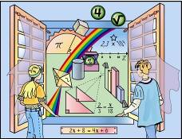 |  | Manifestations observables d’un niveau…
Critère d’évaluation | A1 Extraire les données
Critère d’évaluation | A3. Structurer sa démarche
Critère d’évaluation | A2. Calculs précis
Aide pour la compréhension
Aide pour la démarche

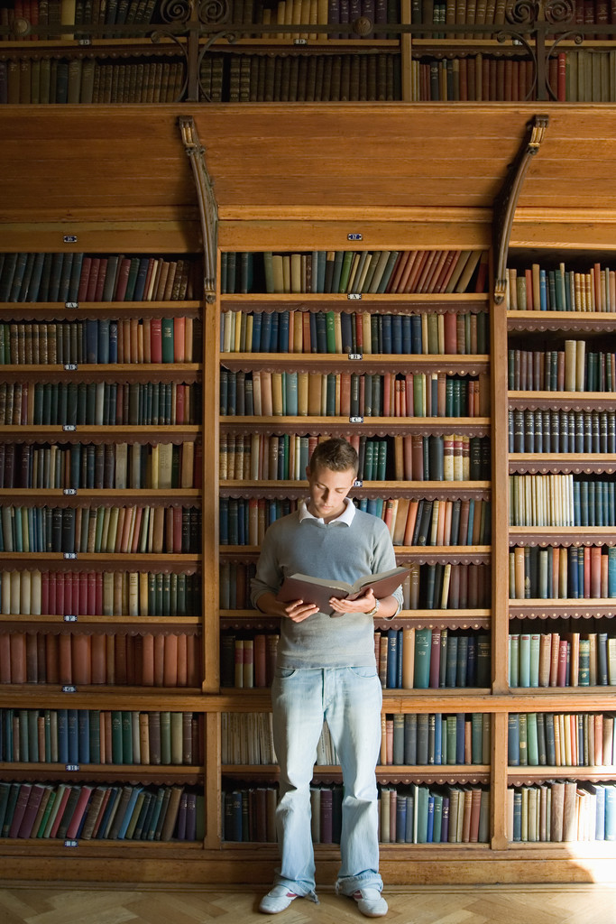

Situation d’application S1
 |  | Manifestations observables d’un niveau…
Critère d’évaluation | A1 Extraire les données
Critère d’évaluation | A3. Structurer sa démarche
Critère d’évaluation | A2. Calculs précis
Aide pour la compréhension
Aide pour la démarche

Nom : _________________________________ Date : ________________
Groupe : _______

Michel veut acheter de la peinture bleue pour sa bibliothèque. Il a mesuré l’aire d’une tablette, elle est de 2250 cm². Dans sa bibliothèque, il y aura quatre tablettes bleues. Le pot de peinture se vend 6,25 $ pour 3000 cm². Combien de pot devra-t-il acheter ?



Déployer un raisonnement s2
Manifestations observables d’un niveau…
A B C D
Critère d’évaluation | B1.Manifestation de sa compréhension
Critère d’évaluation | B2. Application des concepts
Critère d’évaluation | B2.Application des processus
Critère d’évaluation | B2.Calculs précis
Aide compréhension
Aide Concepts
Aide processus

Ton port-folio est tout brisé. Ton enseignant de multi te propose de le recouvrir avec du papier décoratif. Bien sûr, tu n’en mettras pas sur le petit côté où il y a ton nom. Quelle surface de papier décoratif la classe aura-t-elle besoin pour couvrir les port-folio de tous les élèves?

Situation d’application s3
Manifestations observables d’un niveau…
A B C D
Critère d’évaluation | C1. Interprétation juste d’un message
Critère d’évaluation | C2. Production d’un message approprié
Critère d’évaluation | B2. Précision des calculs
Aide pour interpréter
Aide pour produire un message

Luc, l’enseignant de multi, t’amène avec lui pour acheter le papier décoratif pour les port-folios. Le papier qui vous intéresse coûte 1,48 $ pour 1000 cm². Il a décidé d’en acheter 12 000 cm² pour en avoir suffisamment.
Il paie avec un billet de 20$.
Calcule le coût de la facture et le change. Dessine le change que doit lui remettre le caissier.



